TERAPIA
SRS E ARQUITETURA
Especificação de Requisitos, Arquitetura e Segurança
Requisitos, domínios, APIs, dados, IA responsável e operação

Projeto | TerapIA: Plataforma Móvel para apoio mental com Inteligência Artificial
Coordenador | Carlos Gracioli Neto
Instituição | Instituto Federal de Educação, Ciência e Tecnologia de Mato Grosso - IFMT - Campus Várzea Grande
Período | 01/09/2025 a 31/08/2026
Referência | Projeto de Pesquisa 138/2025 - PROPES/IFMT
Repositório técnico e documentação: https://github.com/devfullstackNeto/terapia
Entrega final - 2026

1. Contexto e escopo
O TerapIA é uma plataforma de apoio emocional complementar com aplicação web, base móvel, API transacional, fila, IA opcional, base de conhecimento e componentes de pesquisa. O limite arquitetural separa bem-estar e apoio digital de prestação profissional humana e de análises experimentais.

2. Atores e níveis de confiança
Ator | Relação com o sistema | Regra crítica
Jovem | Check-in, autocuidado, assistente, diário, agenda e privacidade | Dados sensíveis; autonomia e linguagem apropriada
Profissional | Disponibilidade e agendamentos | Acesso restrito; serviço humano separado
Administrador | Base de conhecimento, políticas, contatos, provedores e recursos | Acesso privilegiado e auditável
Pesquisador | Dados sintéticos/agregados autorizados | Sem conteúdo individual
Provedor de IA | Geração opcional após controles | Menor confiança; dados minimizados

3. Arquitetura
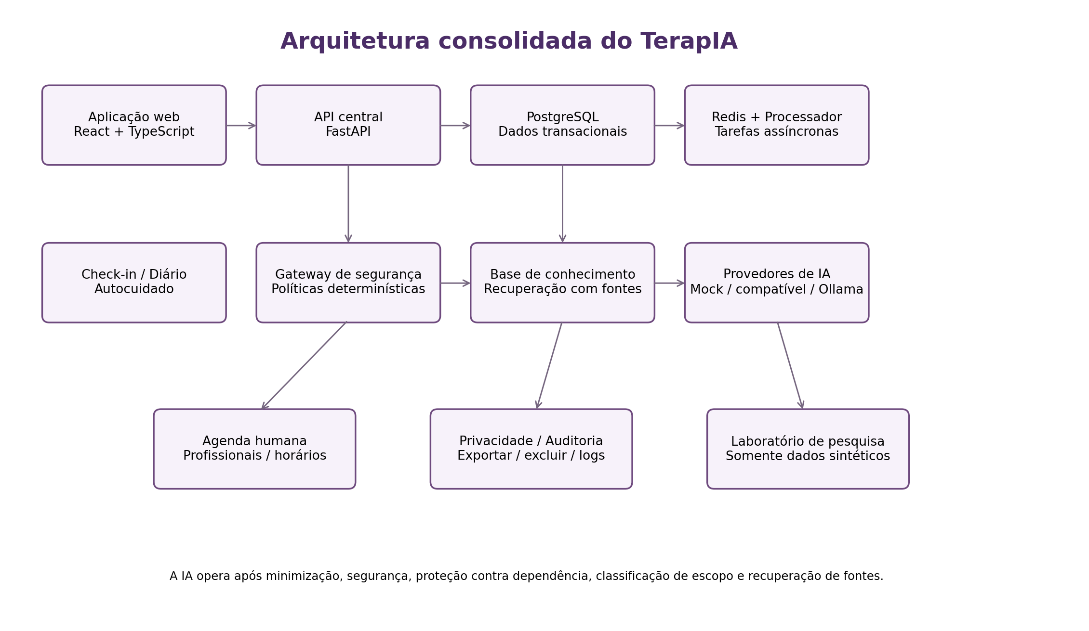
Arquitetura consolidada

4. Domínios
Domínio | Entidades principais | Regra
Identidade e Consentimento | User, Role, ConsentRecord, PolicyVersion | Consentimentos versionados e revogáveis
Bem-estar | MoodCheckin, JournalEntry, SelfCareUse | Sem inferência diagnóstica
Apoio conversacional | Session, Message, KBRef, PolicyEvent | IA não contorna políticas
Segurança | SafetyEvent, EscalationConfig, Incident | Fluxo crítico independente do modelo
Cuidado profissional | Professional, Slot, Appointment | Serviço humano claramente separado
Governança | KnowledgeItem, ModelVersion, FeatureFlag, AuditEvent | Mudanças relevantes auditáveis
Pesquisa | SyntheticDataset, ModelRun, EvaluationRun | Sem decisão individual

5. Requisitos funcionais
ID | Requisito
AUTH-001 | Autenticar usuários e impor RBAC no backend.
CONS-001 | Exibir aviso versionado antes de coleta opcional.
CONS-002 | Registrar consentimento/assentimento conforme política aplicável.
MOOD-001 | Registrar check-in 1-5 com contexto opcional.
MOOD-002 | Exibir histórico pessoal sem interpretação clínica.
JOURNAL-001 | Criar, editar e excluir diário privado com anexos e tags.
JOURNAL-002 | Impedir uso do diário em IA e análises por padrão.
CARE-001 | Oferecer biblioteca versionada de autocuidado.
CHAT-001 | Responder via base aprovada com referências.
CHAT-002 | Classificar escopo e segurança antes da geração.
CHAT-003 | Recusar diagnóstico, prescrição e alegações clínicas.
SAFE-001 | Detectar cenários críticos por mecanismo dedicado.
DEP-001 | Detectar linguagem de dependência/exclusividade e redirecionar para humanos.
APPT-001 | Listar horários e permitir criação/reagendamento sem dupla reserva.
PRIV-001 | Exportar dados próprios e excluir dados opcionais.
ADMIN-001 | Administrar conhecimento, políticas e provedor/modelo.
RES-001 | Isolar laboratório de pesquisa e dados sintéticos.

6. Pipeline da IA
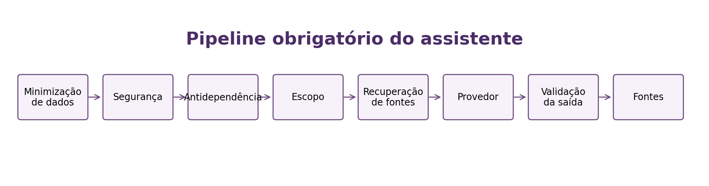
Pipeline obrigatório do assistente

7. Requisitos não funcionais
- Minimização de dados e registros técnicos.
- Separação de conteúdo íntimo e análises.
- Rastreabilidade de mudanças na base, políticas e provedor.
- Contingência segura quando um provedor estiver indisponível.
- Dados sintéticos para validação técnica e pesquisa experimental.
- Acessibilidade e responsividade como requisitos de produto.
- Backup, verificações de saúde e execução reprodutível por Docker Compose.

8. Estado consolidado
Componente | Estado
Aplicação web | Implementada e validada
API FastAPI | Implementada e validada
PostgreSQL | Implementado
Redis/processador | Implementados
MockProvider | Implementado
Compatível com OpenAI | Implementado e opcional
Ollama | Implementado e opcional com verificação de disponibilidade e contingência
Aplicação móvel Expo | Base implementada e validação de tipos aprovada

